Diatrype cf. disciformis

Récolte du 24/1/2010 sur branche au sol de Fagus.

Macro :
Stroma en pustules discoïdes noires, souvent convergente formant une surface aux contours irréguliers. Les stromas isolés mesurent 8 mm jusqu’à 1 cm. Entostroma blanc (cf. coupe verticale).
Ostioles : séparément émergents, cruciformes (4 ou 3 faces).
Périthèces : jusqu’à une centaine par pustules. Parfois moins, souvent plus quand les stromas sont joints.

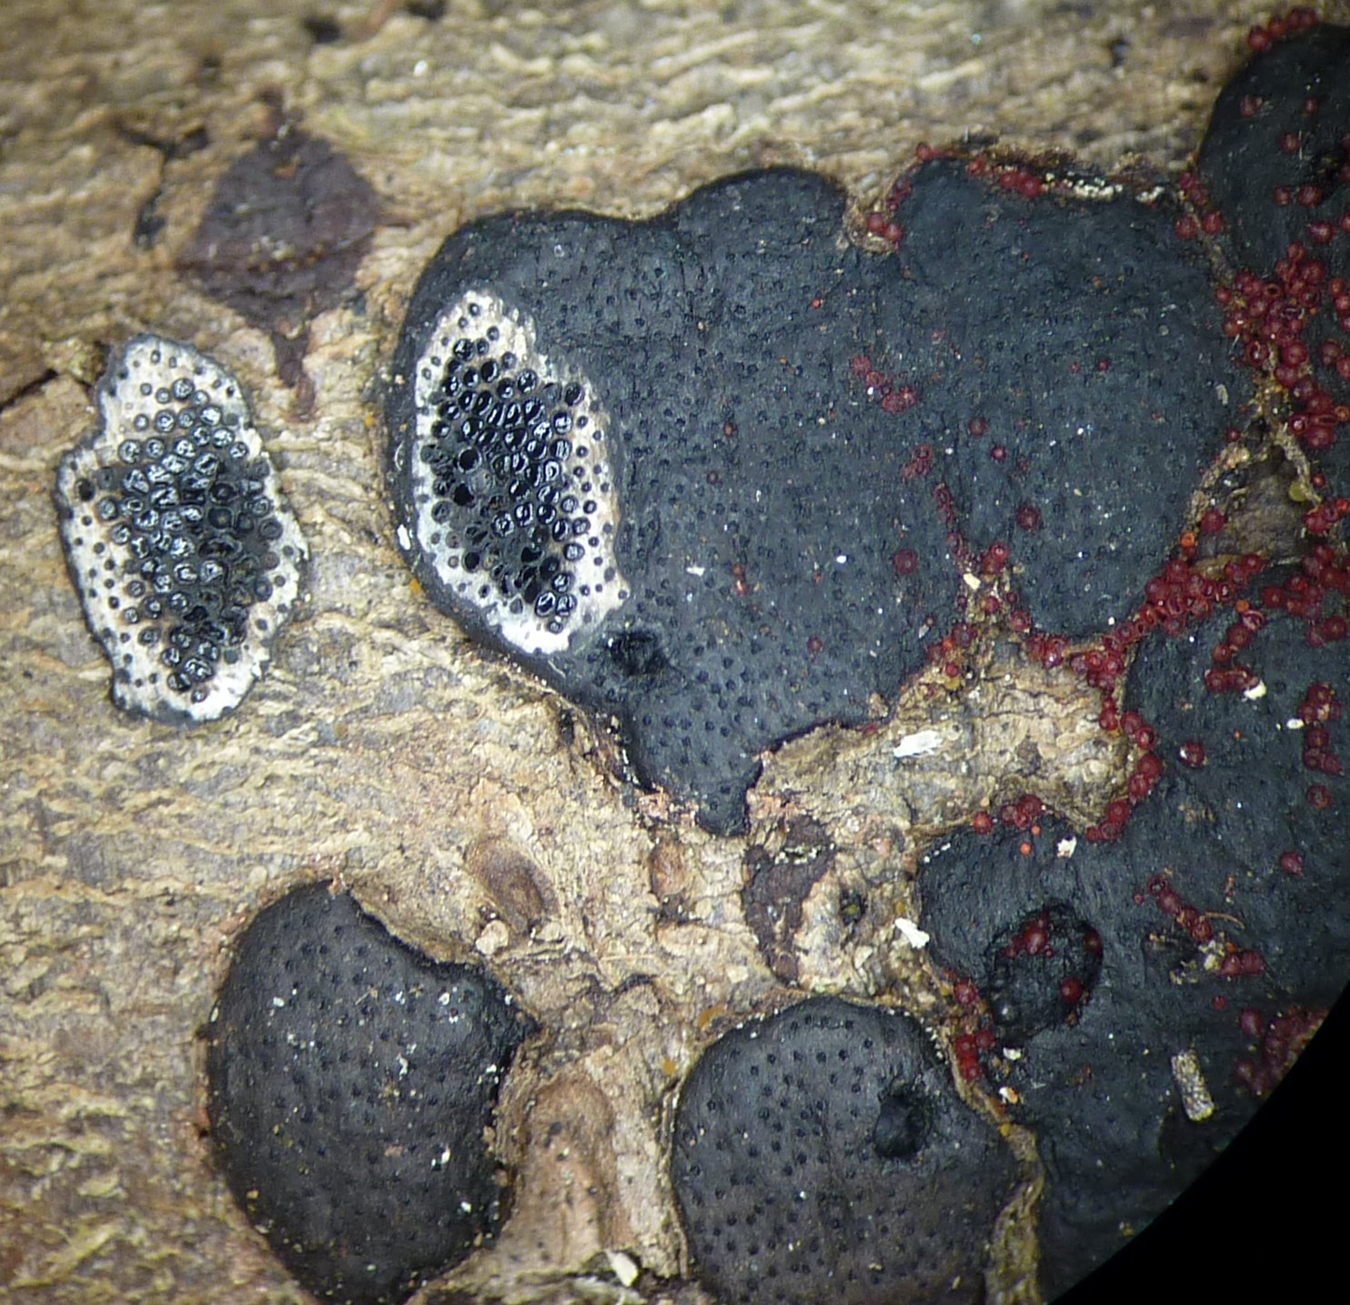
Macro et coupe horizontale

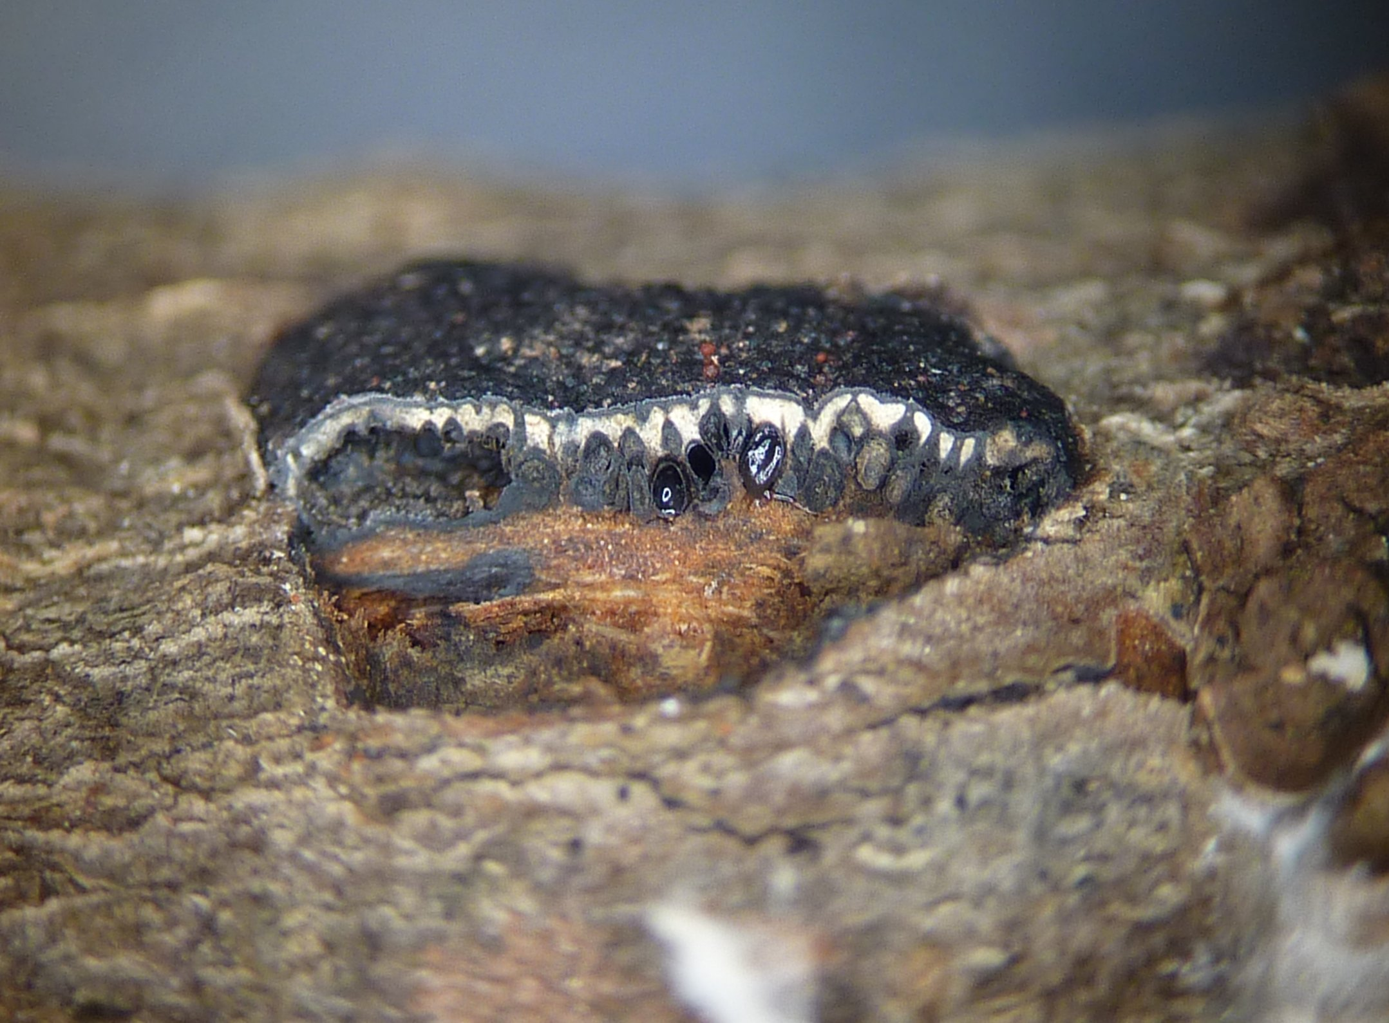
coupe verticale

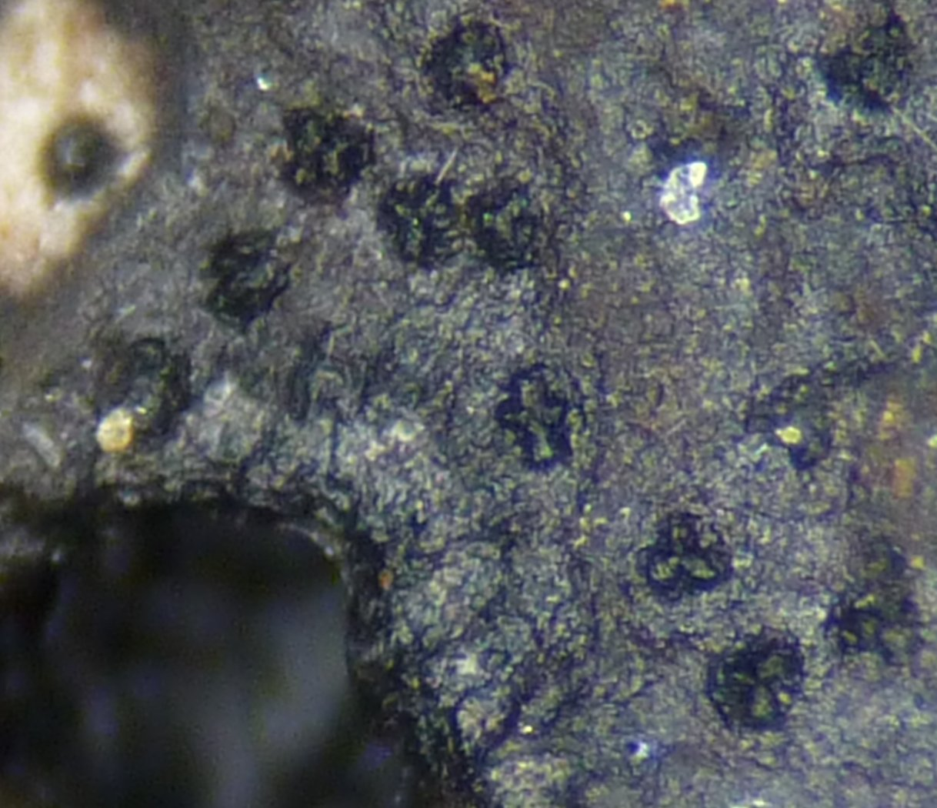
ostioles

Micro :
Asques : non mesurés, mais IKI-
Spores jaunâtres, de dimensions 6,1-7,2 x 1,2-1,5μm, faiblement incurvées.

